远征物资征集（大型消耗）
策划阶段 | 开发阶段 |  |  |  | 测试阶段 | 效果反馈
策划 | 客户端 | 服务器 | UI | TA | QA | BI | 客服
孙圣翔 | 周桐 | 徐林 | 王春阳 | 齐森 | 张晨 | 姚永娟 | 项安
版本号 | 修改时间 | 备注
1.0 | 10.12 | 策划初稿，确定基础逻辑及初步UI，红色标注为待确认问题，希望各位能够提供好的意见和建议
活动设计目的：
消耗玩家手中的资源，提升活跃，并通过奖励的设置来拉动付费

数据分析需求：
主要需要分析活动期间玩家活跃，及活跃玩家在活动相关道具的追求是否很明显
- 活动期间玩家活跃
- 活动期间通过付费途径去获得活动道具的消耗

整体页面：
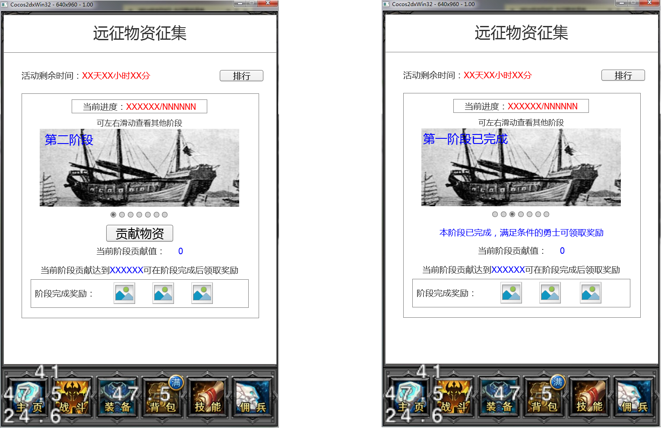

一、基础逻辑：
1.活动背景：
激流谷的战斗仍在继续，探索部队带来了远方大陆的消息，面对僵持的战局，两个部族都在积蓄力量准备在新大陆取得优势，远征兵船蓄势待发，现急需战斗物资，部族的勇士，我们需要你的帮助！
- 活动入口：
活动页面活动图标点击进入，全服活动，不设置战斗力门槛，所有人都能够参与。
3.活动展示形式：
每收集到一定数量，会有一艘兵船出发
4.活动页面展示逻辑：
- 进入后默认显示正在进行的阶段
- 活动结束后停留在最终阶段
5.活动时间：可配置的，并提供展示时间的选项
6.小红点提示逻辑：
1）活动开启后玩家第一次上线提示，进入后不再提示
2）当有可领取的奖励时提示
7.活动结束提示：
活动结束后（配置时间或者全部完成都视为结束，给出广播提示），另外设置展示时间为XX天（可配置）

单个阶段逻辑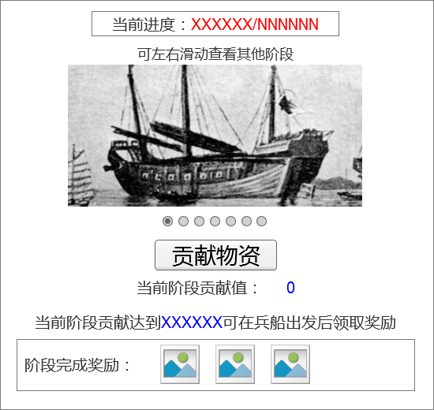
1.当前进度，（阶段完成条件）
每个阶段初始进度为0，达到上限值之后进入下一阶段，（在最终阶段中，达到上限值后仍然可以继续增长，即玩家可以继续贡献物资），各阶段的上限值可以通过表配置
2.阶段切换
做成动态面板，左右滑动可切换，
阶段有三种状态：当前可用、已完成、未开启
- 捐献物资
已完成的阶段在左上角有个已出发的标记，并且捐献按钮切换为阶段完成示意文案，为开启的阶段捐献按钮切换成阶段未开启的示意文案

捐献物资按钮处根据阶段状态有三种表现形式：
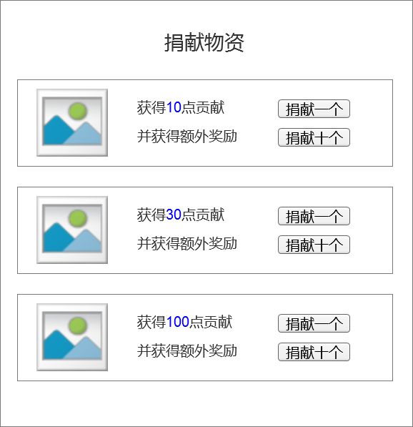1、当前可用状态时，显示捐献物资按钮，点击捐献物资按钮后，弹窗显示捐献物资界面
- 其中提供道具的捐献选项，捐献一个或捐献十个
- 玩家在贡献过程中如果当前阶段已达到上限，多出的贡献累计到下一个阶段
- 最后一个阶段到达上限值后还可继续捐献
- 到达活动结束时间后不能够再捐献
- 捐献道具获得的奖励查看下方道具需求的说明，每次捐献可获得贡献和随机奖励

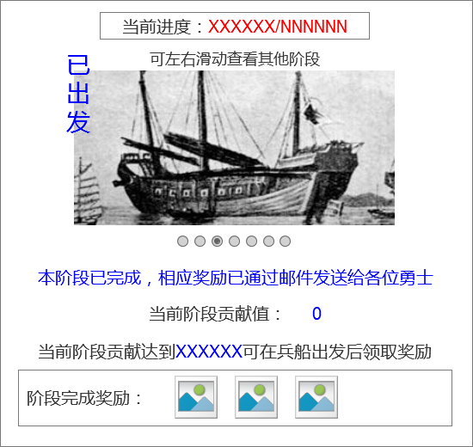

2、未开启状态时，捐献物资按钮出替换为说明文案：前一阶段完成后本阶段才会开启
3、已完成状态时，图片上显示已出发标签，捐献物资按钮替换为说明文案：本阶段已完成，相应奖励已通过邮件发送给各位勇士。如右图所示

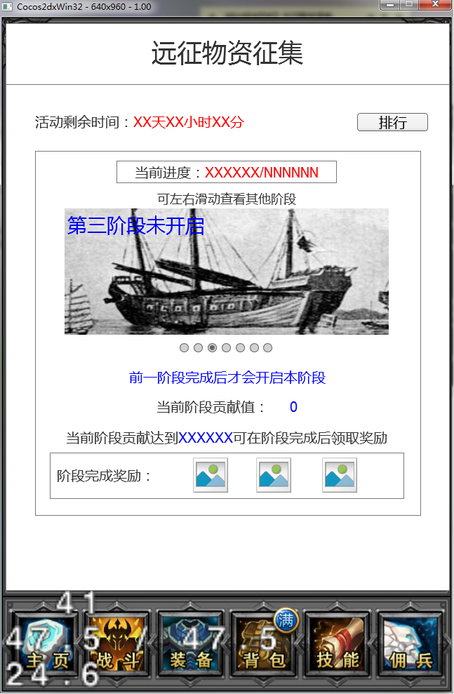
4.当前阶段贡献值
显示本阶段中通过贡献道具获得的贡献
该阶段结束后不再增长，
当先阶段贡献满足阶段奖励领取条件时，可以在该阶段完成之后获得相应的奖励
5.阶段完成奖励
七个阶段的奖励均通过传书发放
展示奖励内容，该内容可以配置，当该阶段完成时，进行全服的聊天广播及公告广播
广播内容：远征物资征集第XX阶段已经完成，进入下一阶段
贡献值达到求的玩家将会收到带有奖励内容的邮件。
邮件内容：
贡献足够的邮件：远征物资征集第#v1#阶段已经完成，部族将对你做出的贡献进行嘉奖：
贡献不足的邮件：远征物资征集第#v1#阶段已经完成，很遗憾你没有足够的贡献来获得奖励，请再接再厉。

全部阶段完成后（即最终阶段的目标值达到，此时即使活动时间没有结束，也会发放奖励给玩家）的全服邮件，最后一个阶段提供领取按钮，给阶段奖励发放后，继续捐献物资达到本阶段需求的贡献值的玩家提供奖励
全服广播：远征物资征集已经全部完成，活动结束时可根据排名领取对应奖励
邮件内容：远征物资征集全部阶段都已经完成，感谢各位勇士做出的卓越贡献。XXX金币XXX声望
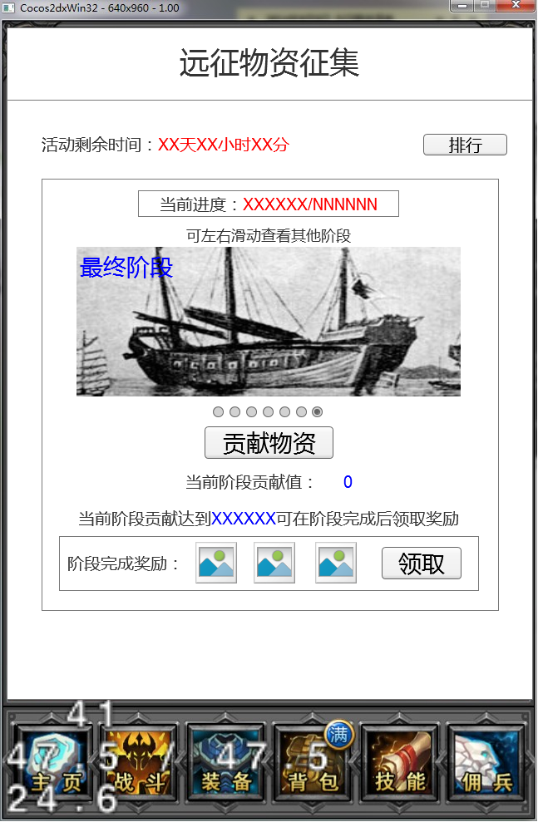

三、排名逻辑
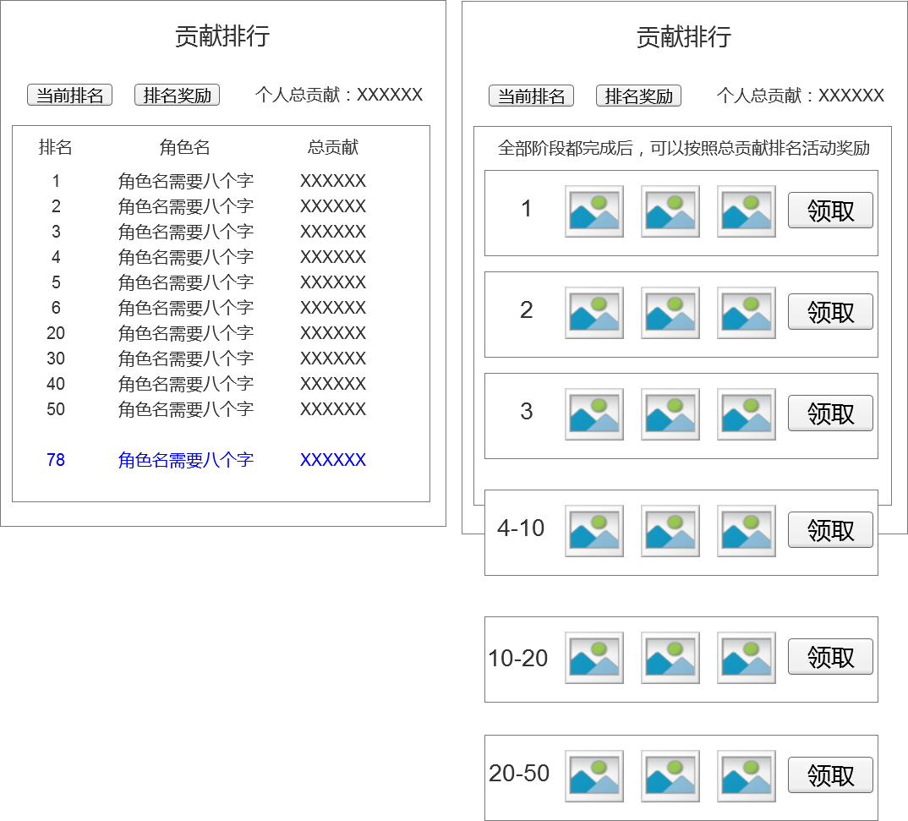
1.贡献排名逻辑
按照积分多少进行排序，积分相同的先到达该积分的排在前方，不存在相同排名，
- 页面显示
点击排名后弹窗显示贡献排行页面，进入后首屏显示当前排名，
1）页面上方为切换当前排名和排名奖励的按钮，并显示个人总贡献值
2）页面中部，排名中显示前10的玩家及第20,50名的玩家即可。
3）在页面最下方单独给出玩家个人排名显示，如图中蓝字所示
- 排名奖励
显示排名和相对应的奖励，奖励可以配置，奖励档位1,2,3,4-10,10-20,20-50
排名奖励需要在活动结束后才能领取、且全部阶段都完成后才能够领取，即使有阶段未完成也可领取奖励。
果全部阶段都完成，在活动结束时确定排名，玩家可以领取与个人排名相对应的奖励内容。

四、道具需求
1.活动道具设定：
1）设定3种活动道具用于进行捐献
2）活动道具获得方式挂机、BOSS、商城购买，另可通过活动如连续登陆、充值活动等方式
3）该道具仅用于该活动中，每次捐献可以获得相应的贡献值，并随机获得一个奖励，根据不同种类物资奖励的奖池作区分
4）道具能够在背包的物品中显示，在背包中点击物品，弹出物品详情介绍，下方提供捐献按钮，点击后可以跳转到活动页面。

4.待确认问题
设定全部阶段都要完成后才能获得排名奖励，到后期会存在一定门槛，尤其对于人数不多的老服来说，且普通玩家对排名奖励的追求比较有限，在达到足够的阶段贡献后，对继续获得贡献的欲望会降低。

可以通过给贡献提供可以兑换的物品来解决，实现方式：
除排名奖励外，提供贡献兑换商店，提供稀有产出的兑换，这个需要现有稀有产出才能来实现，现阶段要做的话会存在一些困难，
建议实现方式：在服务器开放时间不是很长，老服DAU还能够保证的情况下，暂时不提供贡献兑换功能，等待后续版本加入稀有产出后再做优化。
2.待确认问题：
1）是否需要对道具使用时间进行限定，也就是说是否要限制玩家积攒道具？
限定的话，会促进玩家将道具转化为贡献并即时获得奖励的欲望，
不限定的话，小R通过长时间的积攒可以有机会追求排名奖励，但是游戏本身的阶段和玩法要区别于卡牌游戏，不适合长时间积攒道具，不如直接兑换提升个人实力来的有效。
2）（是否要做七个不同的阶段完成礼包，打开更有冲击感）
如果做成礼包的话只需要把阶段领取的奖励封装到礼包中，然后按照下图这种方式在页面中展示给玩家，点击礼包提供物品TIPS或弹窗进行预览。
左侧为做成礼包的形式，右侧为直接展示的形式，可以进行下对比
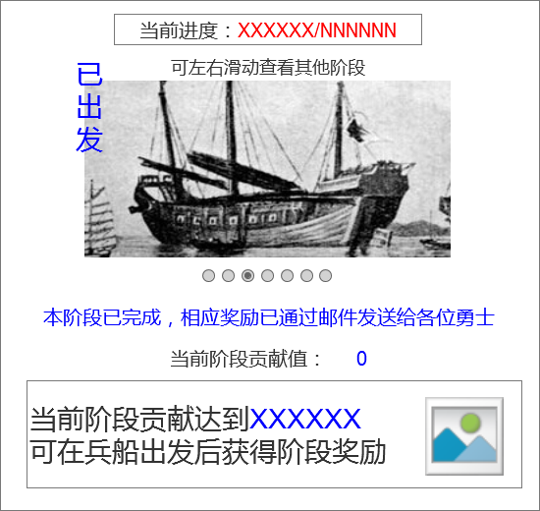

活动逻辑设定：
7、活动结束后（配置时间或者全部完成都视为结束，两个完成都要有提示），另外设置展示时间为XX天（可配置），活动的广播或者邮件提示

其他待思考点，不作为现阶段研发依据，仅作为后期可能的优化参考：
活动类型：
1.常规活动，每周六、周日
2.营收活动，按照需求开放
活动贡献获得的几种方式：
一、道具兑换贡献
1.道具作为常规掉落存在，普通的10点贡献，精良的50点，英雄的100点
2.限时道具，避免玩家积攒过多
3.在活动中单独开放道具掉落
二、战斗积分
1.活动期间，普通怪物额外增加物资积分掉落
2.规定时间内在线可以获得战斗物资，狩猎时间
捕杀、剥皮、腌制、风干、搬运五个阶段，不同职业享受不同阶段的特殊加成

